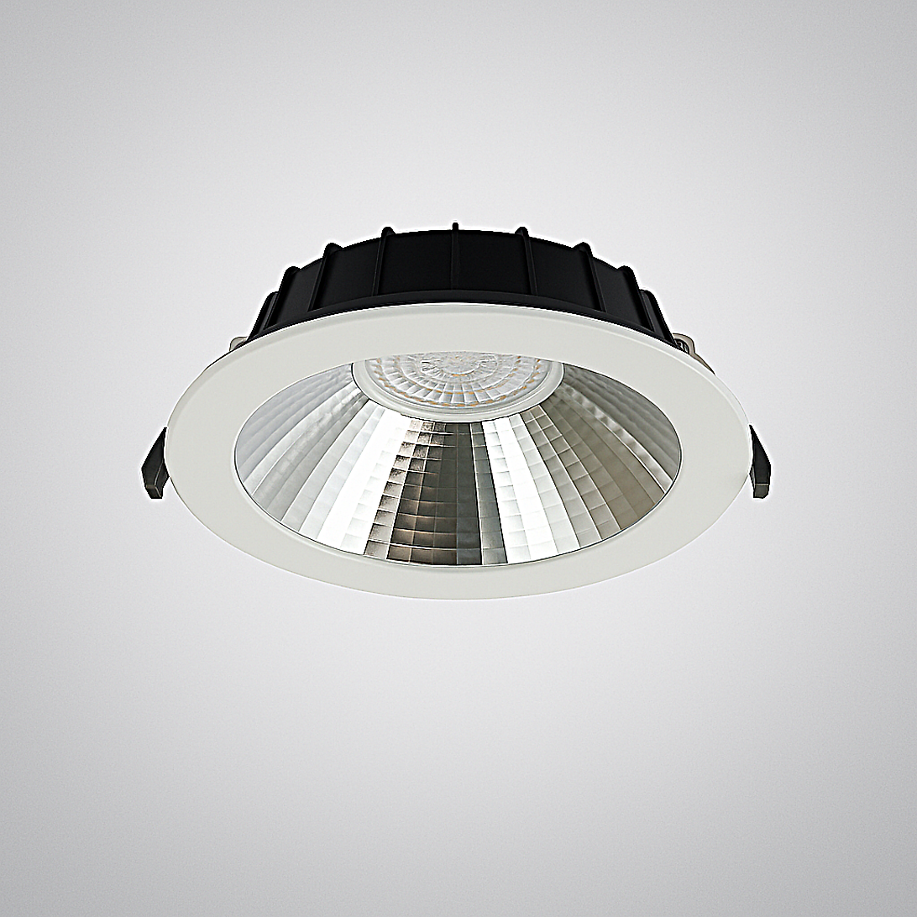**Leuchtenname:** l.dl power M Downlight DALI  
  
**Artikelnummer:** 815517  
  
**Serienbeschreibung:**Technischer Ausschreibungstext – l.dl power S/M/L Downlight

Rundes LED-Downlight-System zur Deckeneinbau-Montage mit externem Betriebsgerät. Leuchtengehäuse aus wärmeableitendem Aluminiumdruckguss mit weißem Kunststoffabdeckring und hochglänzendem Reflektor für effiziente Lichtlenkung. Die l.dl power-Serie ist in verschiedenen Größen (S, M, L), Lichtfarben und Systemleistungen verfügbar und eignet sich für leistungsstarke, breitstrahlende und gleichmäßige Allgemeinbeleuchtung in Innenräumen.

Das Downlight überzeugt durch sehr hohe Lichtausbeute, rotationssymmetrische Lichtverteilung, sehr gute Entblendung (UGR <19) und flimmerfreies Licht. Die Montage erfolgt werkzeuglos mittels vormontierter Federtechnik. Das externe Betriebsgerät (DALI, Touchdim oder PowerLine) wird separat in der Decke platziert.

Verfügbare Varianten:

– Größen S, M, L mit abgestuften Leistungen und Lichtströmen

– Lichtfarben: 3000 K oder 4000K und weitere auf Anfrage

– Reflektoren: breitstrahlend, rotationssymmetrisch

– Betriebsgeräte: DALI dimmbar, Touchdim, PowerLine

– Einbau-Ø je nach Variante

Variante und technische Details wie folgt:  
  
**Merkmale:**- Rundes Aludruckguss Downlight

- Kunststofffabdeckring weiß

- Reflektor Alu hochglanz

- Werkzeugloser Einbau

- Inkl. Konverter extern

- Flimmerfreies Licht

**Mögliche Modifikationen:**- Dimmschnittstelle

- Kaschierungsring für bauseitig vorhandenen Deckenausschnitt

- Dim2Warm

**Auf Anfrage ohne zusätzliche Kosten:**-  
  
**Gewicht (kg):** 0,6  
  
**Farbe:** Weiß RAL 9003  
  
**Lichtfarbe / Lichttemperatur (K):** 4000  
  
**Schutzart (-):** IP44  
  
**Schutzklasse (-):** I  
  
**Durchmesser (mm):** 190  
  
**Abmessungen (mm):** Breite: 0mm; Höhe: 61mm; Länge: 0mm  
  
**Einbautiefe (mm):** 64  
  
**Pendellänge (mm):** -  
  
**Deckenausschnitt (mm):** 160 ⌀  
  
**Effizienz (lm/W):** 146  
  
**Farbwiedergabeindex Ra (-):** >80  
  
**Lichtaustrittswinkel (Grad):** 60  
  
**Gesamtlichtstrom (lm):** 1800  
  
**Gesamtlichtstrom direkt / indirekt (lm):** 1800 / -  
  
**Lichtstromerhalt (%):** L80>50.000h  
  
**Systemleistung (W):** 12  
  
**Systemleistung direkt / indirekt (W):** 12 / -  
  
**Betriebsgerät:** DALI/TD/PL  
  
**Betriebsgerätbeschreibung:** DALI, Touchdim, PowerLine  
  
**Einheitliche Blendungsbewertung (URG):** <19  
  
**Lichtverteilung direkt / indirekt (%):** 100 / 0  
  
**Produktvariantenbeschreibung:** Lochausschnitt: 160 -170mm  
  
  
  
**Hersteller:** luxwerk - manufaktur für lichttechnik GmbH  
  
**Artikelnummer:** 815517